Relatório de Análise de Substituição de Páginas

# 1. Introdução

Este documento apresenta uma análise estatística dos algoritmos de substituição de páginas FIFO e Envelhecimento, com base em uma simulação de 5 processos e 10.000 referências de páginas. Foram testadas molduras: 3, 5, 10, 15, 20, 40 e 60.

# 2. Estatísticas por Moldura e Algoritmo

|  |  |  |  |  |
| --- | --- | --- | --- | --- |
| Moldura | Algoritmo | Média | Mínimo | Máximo |
| 3 | FIFO | 1586.20 | 1472 | 1626 |
| 3 | Envelhecimento | 1578.20 | 1455 | 1628 |
| 5 | FIFO | 1349.60 | 1173 | 1428 |
| 5 | Envelhecimento | 1315.60 | 1118 | 1399 |
| 10 | FIFO | 966.40 | 743 | 1075 |
| 10 | Envelhecimento | 917.80 | 683 | 1020 |
| 15 | FIFO | 738.20 | 561 | 820 |
| 15 | Envelhecimento | 715.40 | 536 | 795 |
| 20 | FIFO | 603.40 | 482 | 663 |
| 20 | Envelhecimento | 585.60 | 462 | 644 |
| 40 | FIFO | 348.00 | 303 | 372 |
| 40 | Envelhecimento | 343.60 | 300 | 367 |
| 60 | FIFO | 232.40 | 208 | 260 |
| 60 | Envelhecimento | 231.20 | 208 | 258 |

# 3. Gráfico Comparativo

Gráfico da média de faltas de página em função do número de molduras para ambos os algoritmos:

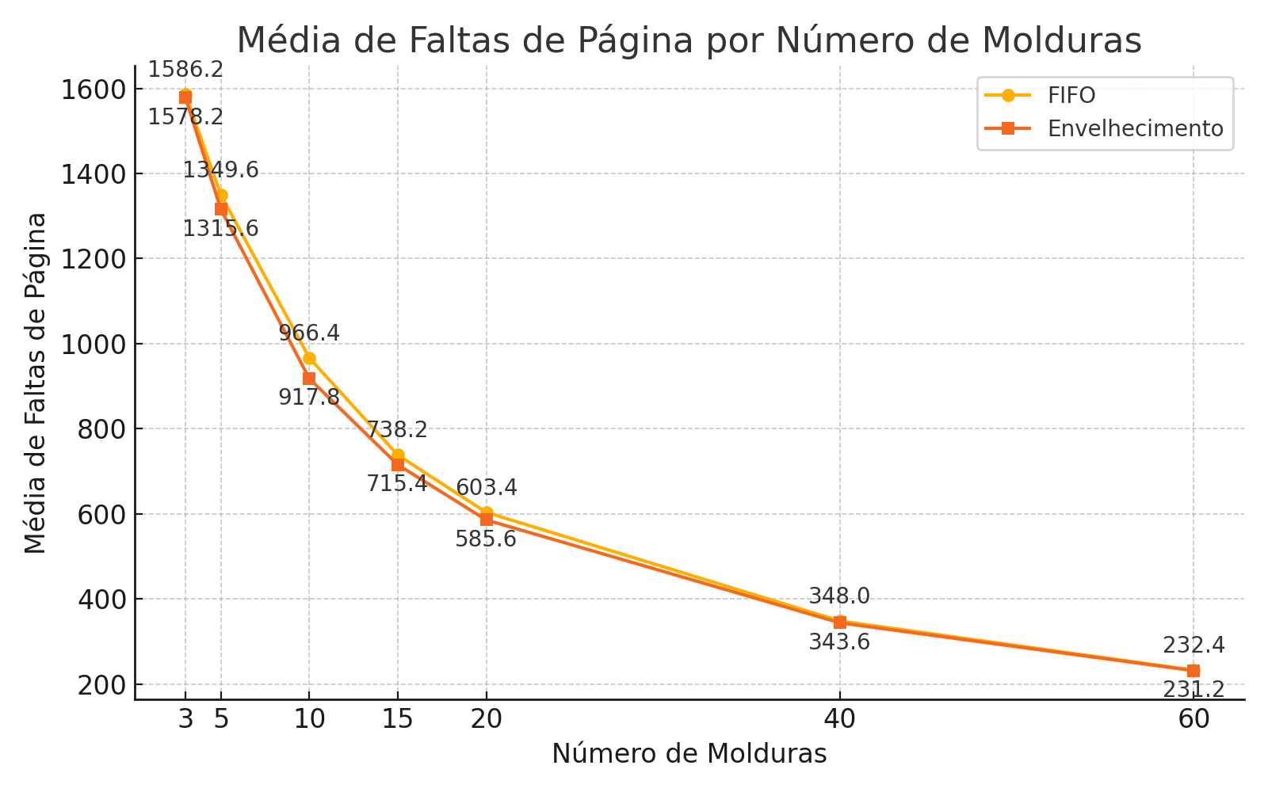

# 4. Conclusões

Observa-se que, conforme cresce o número de molduras, a média de faltas de página diminui para ambos os algoritmos. O algoritmo de Envelhecimento mantém um ganho sutil em eficiência de memória sobre o FIFO na maioria dos casos.  
Em termos de tempo de execução, o FIFO foi significativamente mais rápido (tempo médio de 0.000665 s) comparado ao Envelhecimento (tempo médio de 0.007904 s).